***Организмы и окружающая среда***

***Закон экологической индивидуальности***: в природе нет 2 видов с полным совпадением оптимумов и критических точек по отношению к набору факторов среды.

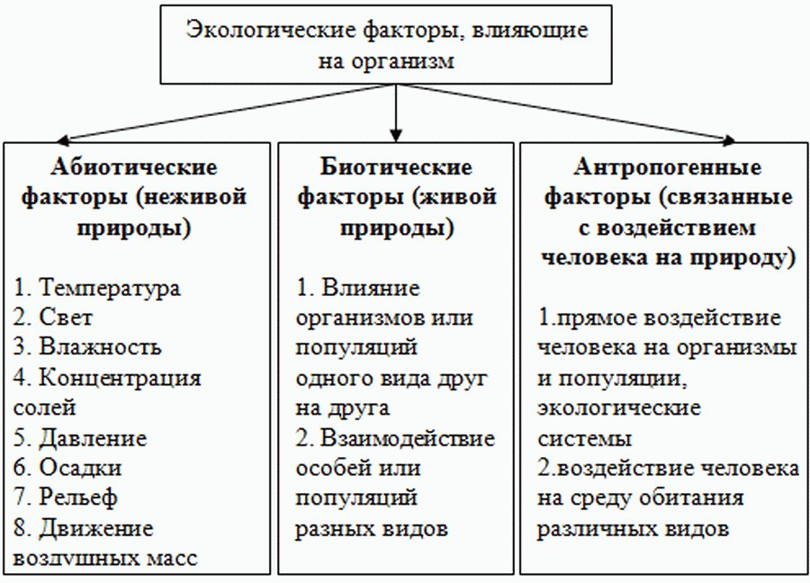

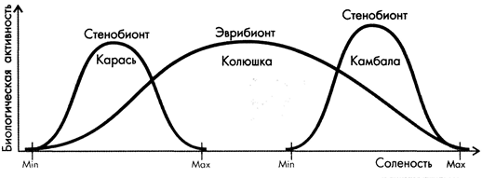

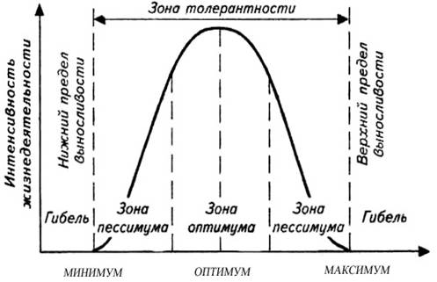

***Закон оптимума:*** любой экологический фактор имеет определённые пределы положительного влияния на живые организмы

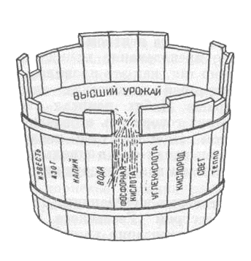

***Закон минимума (закон Либиха, закон минимума***): выносливость организма определяется самым слабым звеном в цепи его экологических потребностей.